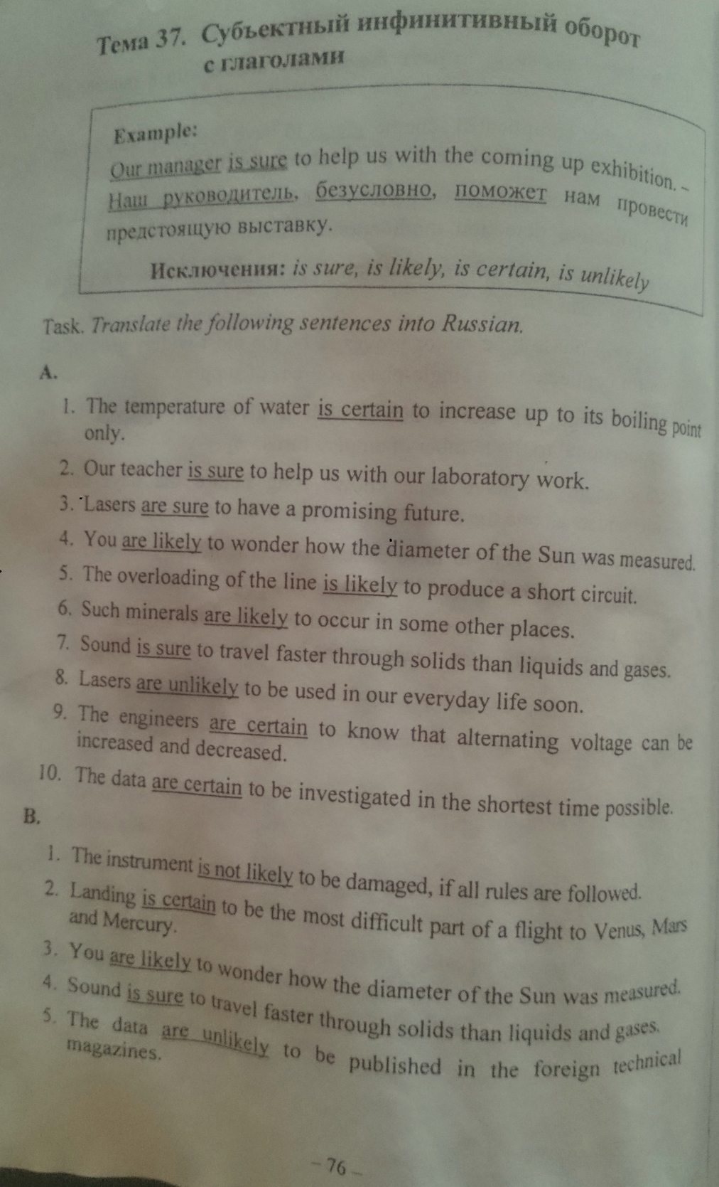

A.

1. The temperature of water is certain to increase up to its boiling point only.
2. Our teacher is sure to help us with our laboratory work.
3. Lasers are sure to have a promising future.
4. You are likely to wonder how the diameter of the Sun was measured.
5. The overloading of the line is likely to produce a short circuit.
6. Such minerals are likely to occur in some other places.
7. Sound is sure to travel faster through solids than liquids and gases.
8. Lasers are unlikely to be used in our everyday life soon.
9. The engineers are certain to know that alternating voltage can be increased and decreased.
10. The data are certain to be investigated in the shortest time possible.

B.

1. The instrument is not likely to be damaged if all rules are followed.

2. Landing is certain to be the most difficult part of a flight to Venus, Mars, and Mercury.

3. You are likely to wonder how the diameter of the Sun was measured.

4. Sound is sure to travel faster through solids than liquids and gases.

5. The data are unlikely to be published in the foreign technical magazines.

A.

1. Температура воды, несомненно, будет повышаться только до точки кипения.

2. Наш преподаватель, безусловно, поможет нам с нашей лабораторной работой.

3. Лазеры, вне всяких сомнений, имеют многообещающее будущее.

4. Вы, вероятно, задаетесь вопросом, как был измерен диаметр Солнца.

5. Перегрузка линии, возможно, приведет к короткому замыканию.

6. Такие минералы, вероятно, встречаются в некоторых других местах.

7. Звук, несомненно, будет распространяться быстрее сквозь твердые тела, чем сквозь жидкости и газы.

8. Лазеры вряд ли будут использоваться в нашей повседневной жизни в ближайшее время.

9. Инженеры, конечно же, знают, что переменное напряжение можно увеличивать и уменьшать.

10. Данные, конечно же, будут исследованы в кратчайшие сроки.

B.

1. Скорее всего, прибор не будет поврежден, если будут соблюдены все правила.

2. Посадка наверняка будет самой трудной частью полета на Венеру, Марс и Меркурий.

3. Вы, вероятно, задаетесь вопросом, как был измерен диаметр Солнца.

4. Звук, несомненно, будет распространяться быстрее в твердых телах, чем в жидкостях и газах.

5. Данные вряд ли будут опубликованы в зарубежных технических журналах.

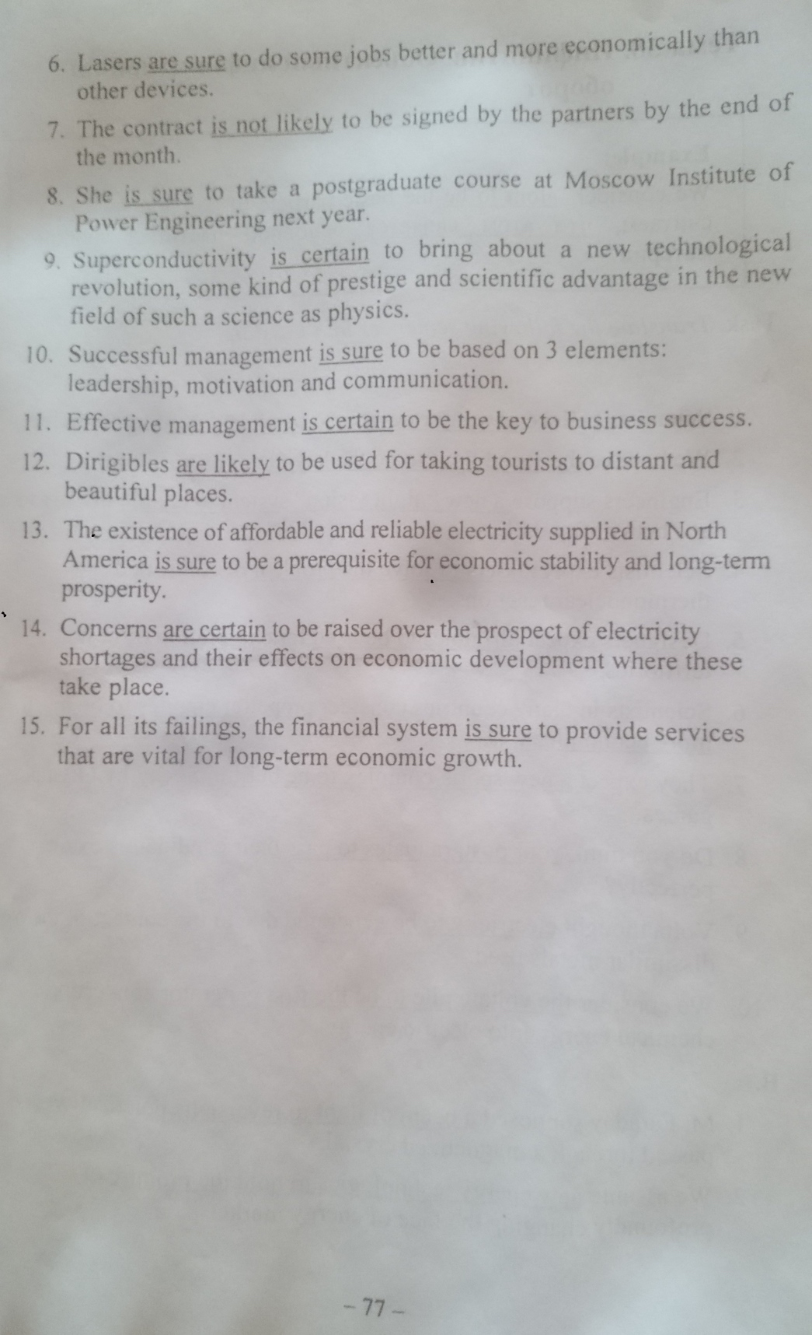

6. Lasers are sure to do some jobs better and more economically than other devices.

7. The contact is not likely to be signed by the partners by the end of the month.

8. She is sure to take a postgraduate course at Moscow Institute of Power Engineering next year.

9. Superconductivity is certain to bring about a new technological revolution, some kind of prestige and scientific advantage in the new field of such a science as physics.

10. Successful management is sure to be based on 3 elements: leadership, motivation, and communication.

11. Effective management is certain to be the key to business success.

12. Dirigibles are likely to be used for taking tourists to distant and beautiful places.

13. The existence of affordable and reliable electricity supplied in North America is sure to be a prerequisite for economic stability and long-term prosperity.

14. Concerns are certain to be raised over the prospect of electricity shortages and their effects on economic development where these take place.

15. For all its failings, the financial systems is sure to provide services that are vital for long-term economic growth.

6. Лазеры, безусловно, выполняют некоторые работы лучше и экономичнее, чем другие устройства.

7. Скорее всего, контакт не будет подписан партнерами к концу месяца.

8. Она, вне всяких сомнений, пойдет в аспирантуру Московского энергетического института в следующем году.

9. Сверхпроводимость, несомненно, вызовет новую технологическую революцию, своего рода престижность и научное преимущество в новой области такой науки, как физика.

10. Успешное управление, безусловно, должно быть основано на 3 элементах: лидерство, мотивация и общение.

11. Эффективное управление, несомненно, является ключом к успеху в бизнесе.

12. Дирижабли, вероятно, могут быть использованы для доставки туристов в отдаленные и красивые места.

13. Наличие доступной и надежной электроэнергии, поставляемой в Северную Америку, несомненно, является предпосылкой для экономической стабильности и долгосрочного процветания.

14. Несомненно, возникнут опасения по поводу нехватки электроэнергии и влияния этого фактора на экономическое развитие там, где он имеет место.

15. Несмотря на все свои недостатки, финансовые системы, безусловно, будут предоставлять услуги, которые имеют жизненно важное значение для долгосрочного экономического роста.

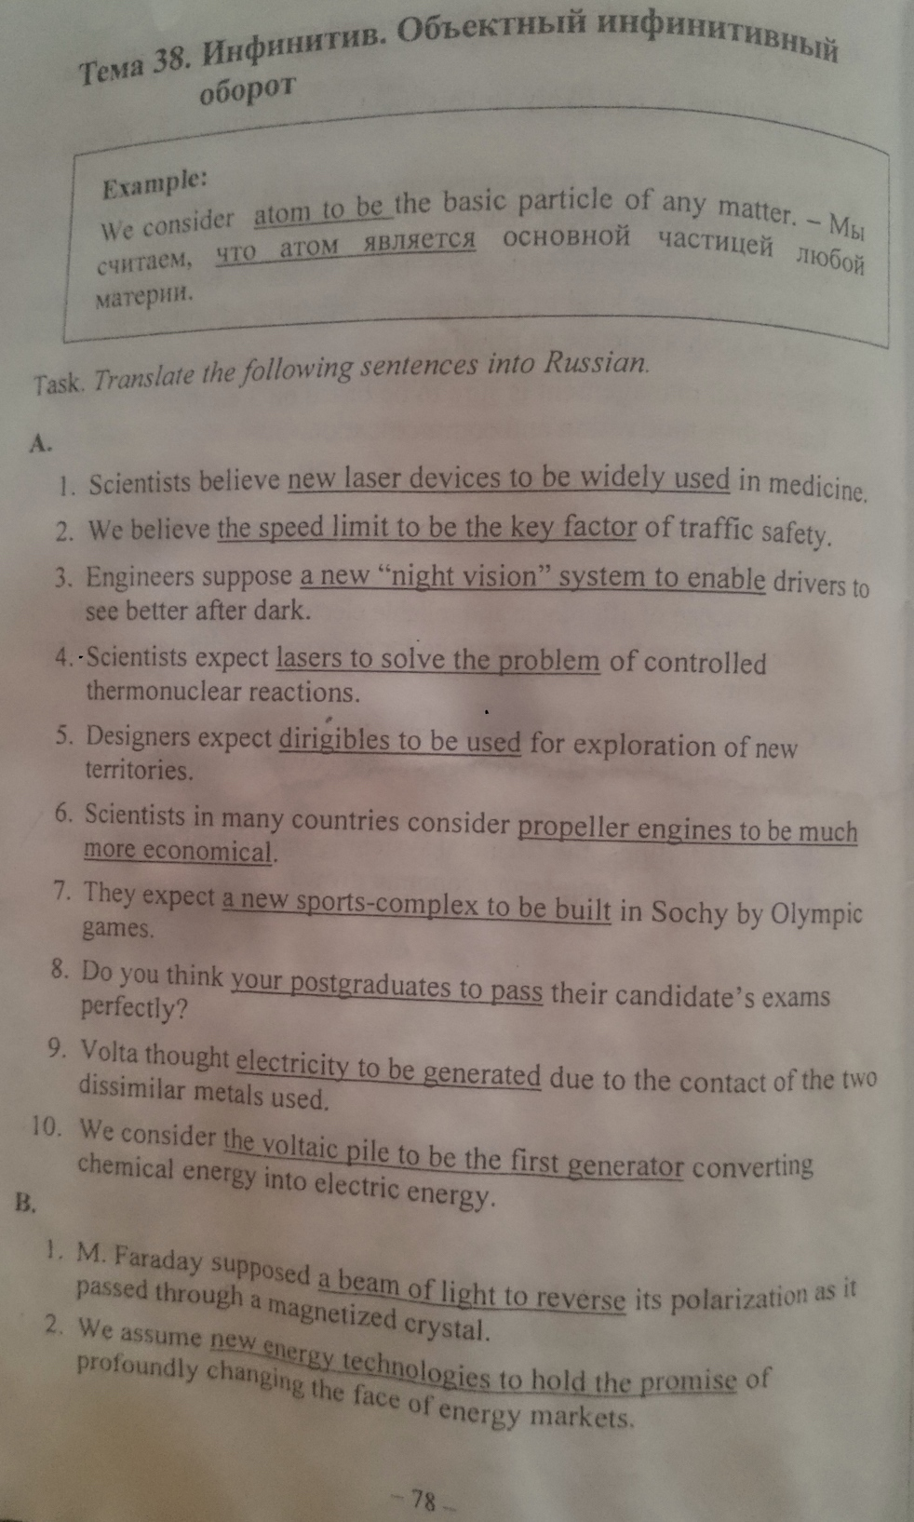

A.

1. Scientists believe new laser devices to be widely used in medicine.

2. We believe the speed limit to be the key factor of traffic safety.

3. Engineers suppose a new “night vision” system to enable drivers to see better after dark.

4. Scientists expect lasers to solve the problem of controlled thermonuclear reactions.

5. Designers expect dirigibles to be used for exploration of new territories.

6. Scientists in many countries consider propeller engines to be much more economical.

7. They expect a new sports-complex to be built in Sochi by Olympic games.

8. Do you think your postgraduates to pass their candidate’s exams perfectly?

9. Volta thought electricity to be generated due to the contact of the two dissimilar metals used.

10. We consider the voltage pile to be the first generator converting chemical energy into electric energy.

B.

1. M. Faraday supposed a beam of light to reverse its polarization as it passed through a magnetized crystal.

2. We assume new energy technologies to hold the promise of profoundly changing the face of energy markets.

A.

1. Ученые уверены, что новые лазерные устройства широко используются в медицине.

2. Мы уверены, что ограничение скорости является ключевым фактором безопасности движения.

3. Инженеры предполагают, что новая система «ночного видения» позволит водителям лучше видеть после наступления темноты.

4. Ученые ожидают, что лазеры решат проблему контролируемых термоядерных реакций.

5. Дизайнеры ожидают, что дирижабли будут использованы для освоения новых территорий.

6. Ученые многих стран считают, что пропеллерные двигатели намного экономичнее.

7. Они ожидают, что к Олимпиаде в Сочи будет построен новый спорткомплекс.

8. Считаете ли вы, что ваши аспиранты сдадут свои кандидатские экзамены отлично?

9. Вольта думал, что электричество генерируется благодаря контакту двух разных металлов.

10. Мы рассматриваем стабилизатор напряжения как первый генератор, преобразующий химическую энергию в электрическую.

B.

1. М. Фарадей предположил, что луч света меняет свою поляризацию, проходя через намагниченный кристалл.

2. Мы предполагаем, что новые энергетические технологии обещают коренным образом изменить облик энергетических рынков.

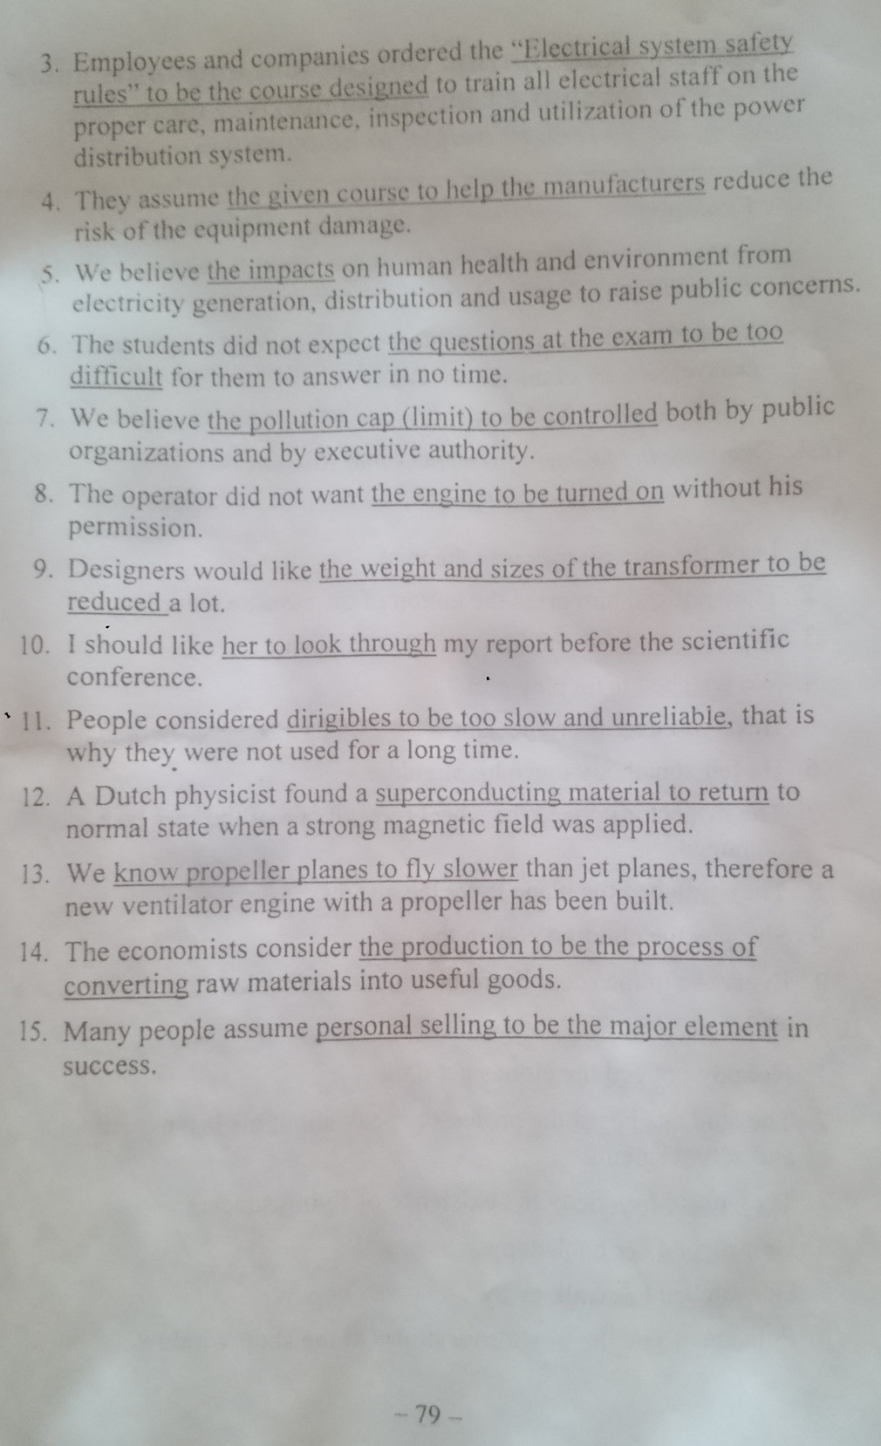

3. Employees and companies ordered the “electrical system safety rules” to be the course designed to train all electrical staff on the proper care, maintenance, inspection and utilization of the power distribution system.

4. They assume the given course to help the manufacturers reduce the risk of the equipment damage.

5. We believe that impacts on human health and environment from electricity generation, distribution and usage to raise public concerns.

6. The students did not expect the questions at the exam to be too difficult for them to answer in no time.

7. We believe the pollution cap (limit) to be controlled both by public organizations and by executive authority.

8. The operator did not want the engine to be turned on without his permission.

9. Designers would like the weight and sizes of the transformer to be reduced a lot.

10. I should like her to look through my report before the scientific conference.

11. People considered dirigibles to be too slow and unreliable, that is why they were not used for a long time.

12. A Dutch physicist found a superconducting material to return to normal state when a strong magnetic field was applied.

13. We know propeller planes to fly slower than jet planes, therefore a new ventilator engine with a propeller has been built.

14. The economists consider the production to be the process of converting raw materials into useful goods.

15. Many people assume personal selling to be the major element in success.

3. Сотрудники и компании заказали «правила безопасности электрических систем»]6 чтобы был разработан курс, предназначенный для обучения всего электрического персонала правильному уходу, техническому обслуживанию, проверке и использованию системы распределения электроэнергии.

4. Они осваивают данный курс, чтобы помочь производителям снизить риск повреждения оборудования.

5. Мы считаем, что воздействие на здоровье человека и окружающую среду от производства, распределения и использования электроэнергии вызывает обеспокоенность общественности.

6. Студенты не ожидали, что вопросы на экзамене будут слишком сложными для них, чтобы ответить мгновенно.

7. Мы уверены, что ограничение (лимит) загрязнения контролируется как общественными организациями, так и исполнительной властью.

8. Оператор не хотел, чтобы двигатель включался без его разрешения.

9. Дизайнеры хотели бы, чтобы вес и размеры трансформатора были значительно уменьшены.

10. Мне бы хотелось, чтобы она просмотрела мой доклад перед научной конференцией.

11. Люди считали дирижабли слишком медленными и ненадежными, поэтому их долго не использовали.

12. Голландский физик обнаружил, что сверхпроводящий материал возвращается в нормальное состояние при приложении сильного магнитного поля.

13. Мы знаем, что самолеты с пропеллером летят медленнее, чем реактивные самолеты, поэтому был построен новый вентиляторный двигатель с пропеллером.

14. Экономисты считают, что производство - это процесс превращения сырья в полезные товары.

15. Многие люди полагают, что личные продажи являются основным элементом успеха.

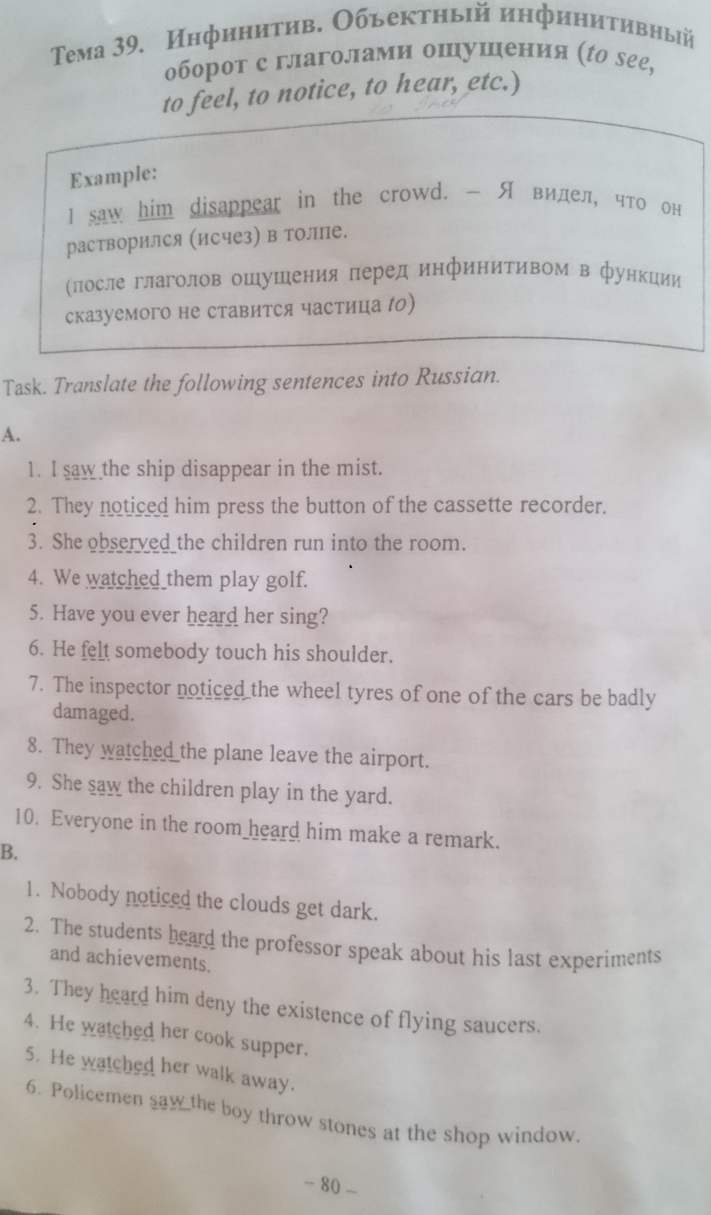

A.

1. I saw the ship disappear in the mist.

2. They noticed him press the button of the cassette recorder.

3. She observed the children run into the room.

4. We watched them play golf.

5. Have you ever heard her sing?

6. He felt somebody touch his shoulder.

7. The inspector noticed the wheel tires of one of the cars be badly damaged.

8. They watched the plane leave the airport.

9. She saw the children play in the yard.

10. Everyone in the room heard him make a remark.

B.

1. Nobody noticed the clouds get dark.

2. The students heard the professor speak about his last experiments and achievements.

3. They heard him deny the existence of flying saucers.

4. He watched her cook supper.

5. He watched her walk away.

6. Policemen saw the boy throw stones at the shop window.

A.

1. Я видел, что корабль исчез в тумане.

2. Они заметили, что он нажал кнопку магнитофона.

3. Она наблюдала, как дети бегут в комнату.

4. Мы смотрели, как они играют в гольф.

5. Вы когда-нибудь слышали, как она поет?

6. Он чувствовал, что кто-то касается его плеча.

7. Инспектор заметил, что колеса одной из машин сильно повреждены.

8. Они наблюдали, как самолет покидает аэропорт.

9. Она видела, что дети играют во дворе.

10. Все в комнате слышали, что он сделал замечание.

B.

1. Никто не заметил, как облака темнеют.

2. Студенты слышали, как профессор рассказывал о своих последних экспериментах и достижениях.

3. Они слышали, что он отрицал существование летающих тарелок.

4. Он смотрел, как она готовит ужин.

5. Он смотрел, как она уходит.

6. Полицейские видели, что мальчик бросал камни в витрину магазина.

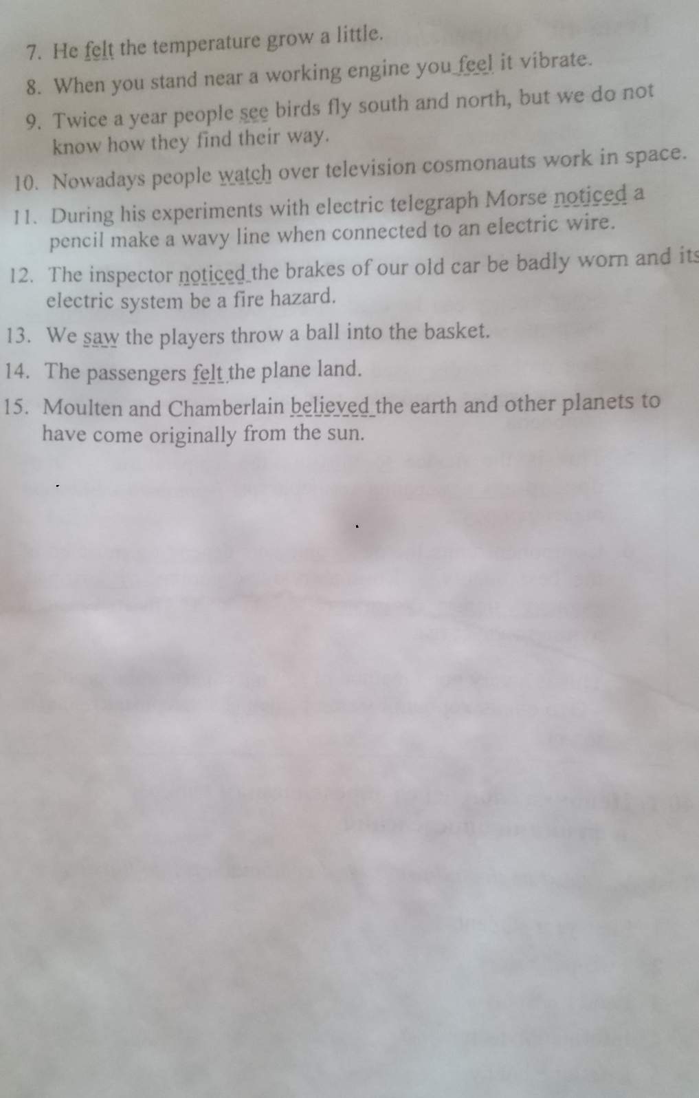

7. He felt the temperature grow a little.

8. When you stand near a working engine you feel it vibrate.

9. Twice a year people see birds fly south and north, but we do not know how they find their way.

10. Nowadays people watch over television cosmonauts work in space.

11. During his experiments with electronic telegraph, Morse noticed a pencil make a wavy line when connected to an electric wire.

12. The inspector noticed the brakes of our old car be badly worn and its electric system be a fire hazard.

13. We saw the players throw a ball into the basket.

14. The passengers felt the plane land.

15. Moulton and Chamberlin believed the earth and other planets to have come originally from the sun.

7. Он почувствовал, что температура немного поднялась.

8. Когда вы стоите рядом с работающим двигателем, вы чувствуете, что он вибрирует.

9. Дважды в год люди видят, как птицы летят на юг и север, но мы не знаем, как они находят свой путь.

10. В настоящее время люди смотрят по телевизору, как космонавты работают в космосе.

11. Во время своих экспериментов с электронным телеграфом Морзе заметил, что карандаш чертит волнистую линию, когда он соединен с электрическим проводом.

12. Инспектор заметил, что тормоза нашей старой машины сильно изношены, а ее электрическая система опасна возможностью возгорания.

13. Мы видели, как игроки бросали мяч в корзину.

14. Пассажиры почувствовали, что самолет приземлился.

15. Мултен и Чемберлен верили, что Земля и другие планеты произошли от Солнца.

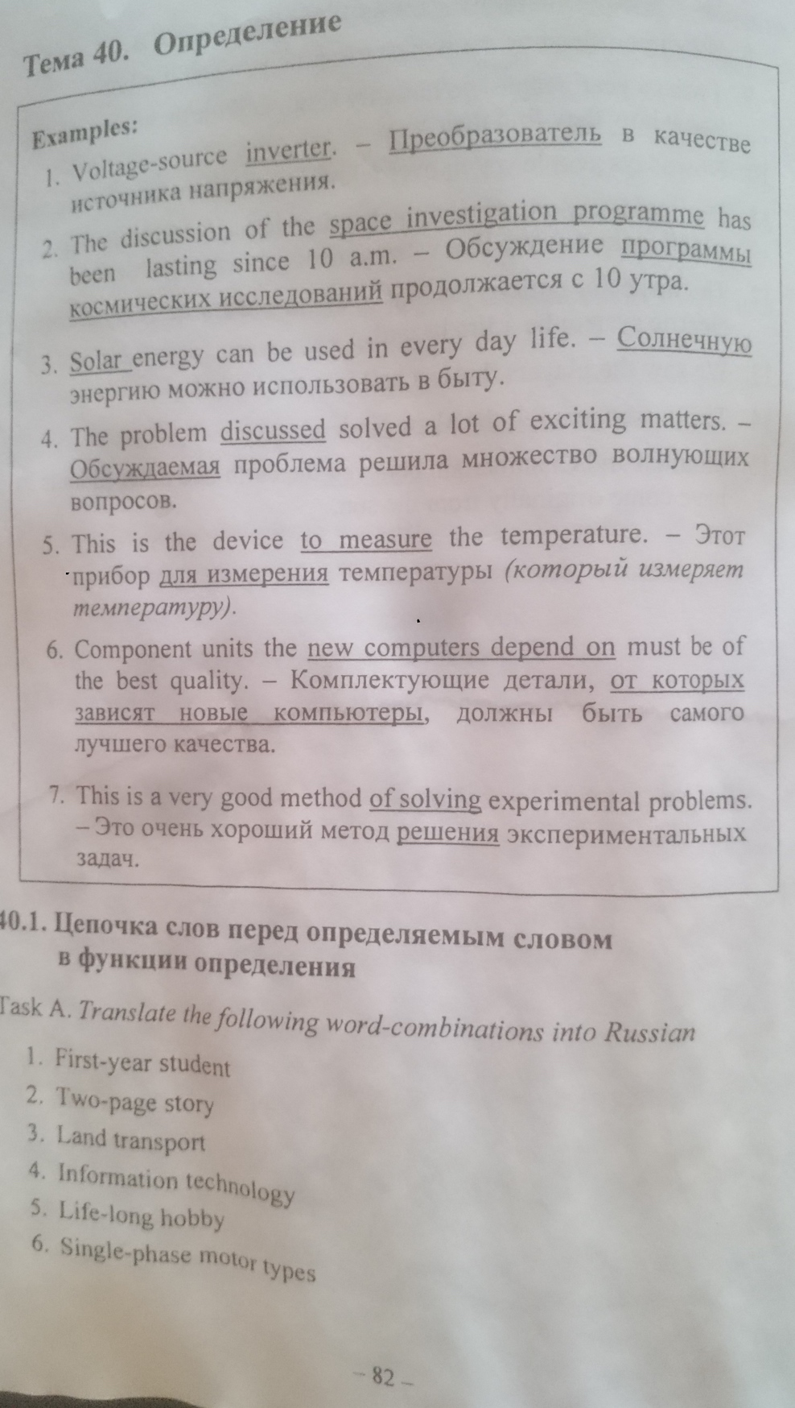

40.1

1. First-year student

2. Two-page story

3. Land transport

4. Information technology

5. Life-long hobby

6. Single-phase motor types

1. Студент первого курса

2. Двухстраничный (короткий) рассказ

3. Наземный транспорт

4. Информационная технология

5. Хобби всей жизни

6. Типы однофазных двигателей

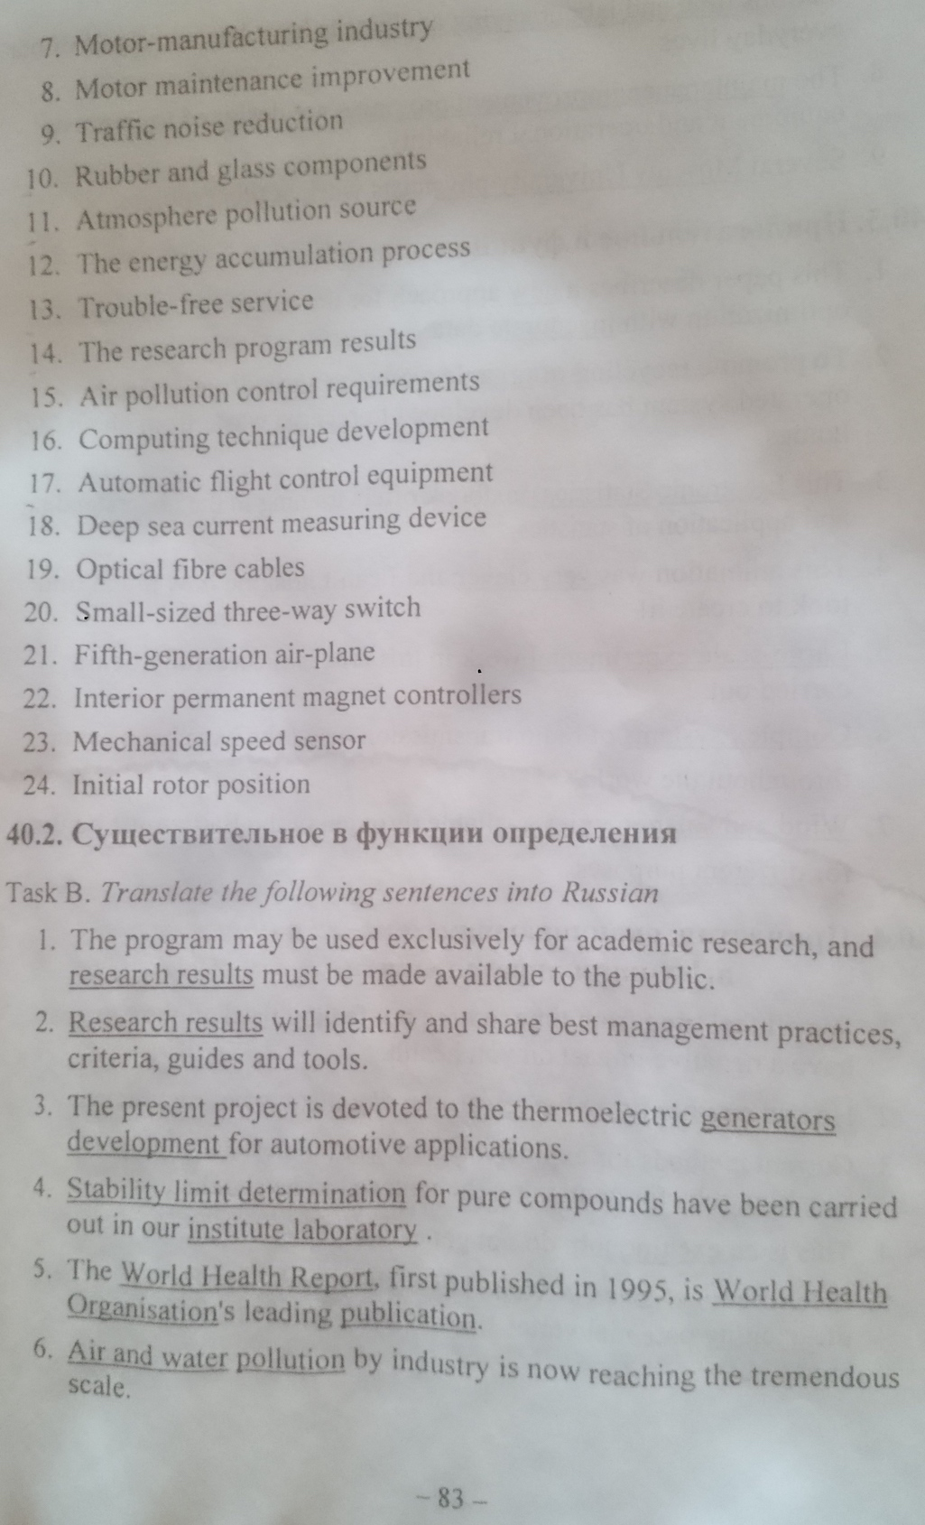

7. Motor-manufacturing industry

8. Motor maintenance improvement

9. Traffic noise reduction

10. Rubber and glass components

11. Atmosphere pollution source

12. The energy accumulation process

13. Trouble-free service

14. The research program results

15. Air pollution

16. Computing technique development

17. Automatic flight control equipment

18. Deep sea current measuring device

19. Optical fibre cables

20. Small-sized three-way switch

21. Fifth-generation air plane

22. Interior permanent magnet controllers

23. Mechanical speed sensor

24. Initial rotor position

40.2

1. The program may be used exclusively for academic research, and research results must be made available to the public.

2. Research results will identify and share best management practices, criteria, guides, and tools.

3. The present project is devoted to the thermoelectric generators development for automotive applications.

4. The stability limit determination for pure compounds has been carried out in our institute laboratory.

5. The World Health Report, first published in 1995, is World Health Organization’s leading publication.

6. Air and water pollution by industry is now reaching the tremendous scale.

7. Моторостроение

8. Улучшение обслуживания двигателя

9. Уменьшение шума движения

10. Резиновые и стеклянные компоненты (детали)

11. Источник загрязнения атмосферы

12. Процесс накопления энергии

13. Безотказный сервис

14. Результаты исследовательской программы

15. Загрязнение воздуха

16. Разработка вычислительной техники

17. Автоматическое оборудование управления полетом

18. Прибор для измерения глубоководных течений

19. Оптоволоконные кабели

20. Малогабаритный трехсторонний переключатель

21. Самолет пятого поколения

22. Внутренние контроллеры с постоянными магнитами

23. Механический датчик скорости

24. Начальная позиция ротора

40.2

1. Программа может использоваться исключительно для академических исследований, и результаты исследований должны быть доступны для общественности.

2. Результаты исследований позволят выявить лучшие методы управления, критерии, инструкции и инструменты, а также поделиться ими.

3. Настоящий проект посвящен разработке термоэлектрических генераторов для автомобильной промышленности.

4. Определение предела стабильности для чистых соединений проводилось в лаборатории нашего института.

5. Доклад о состоянии здравоохранения в мире, впервые опубликованный в 1995 году, является ведущей публикацией Всемирной организации здравоохранения.

6. Загрязнение воздуха и воды промышленностью в настоящее время достигает огромных масштабов.

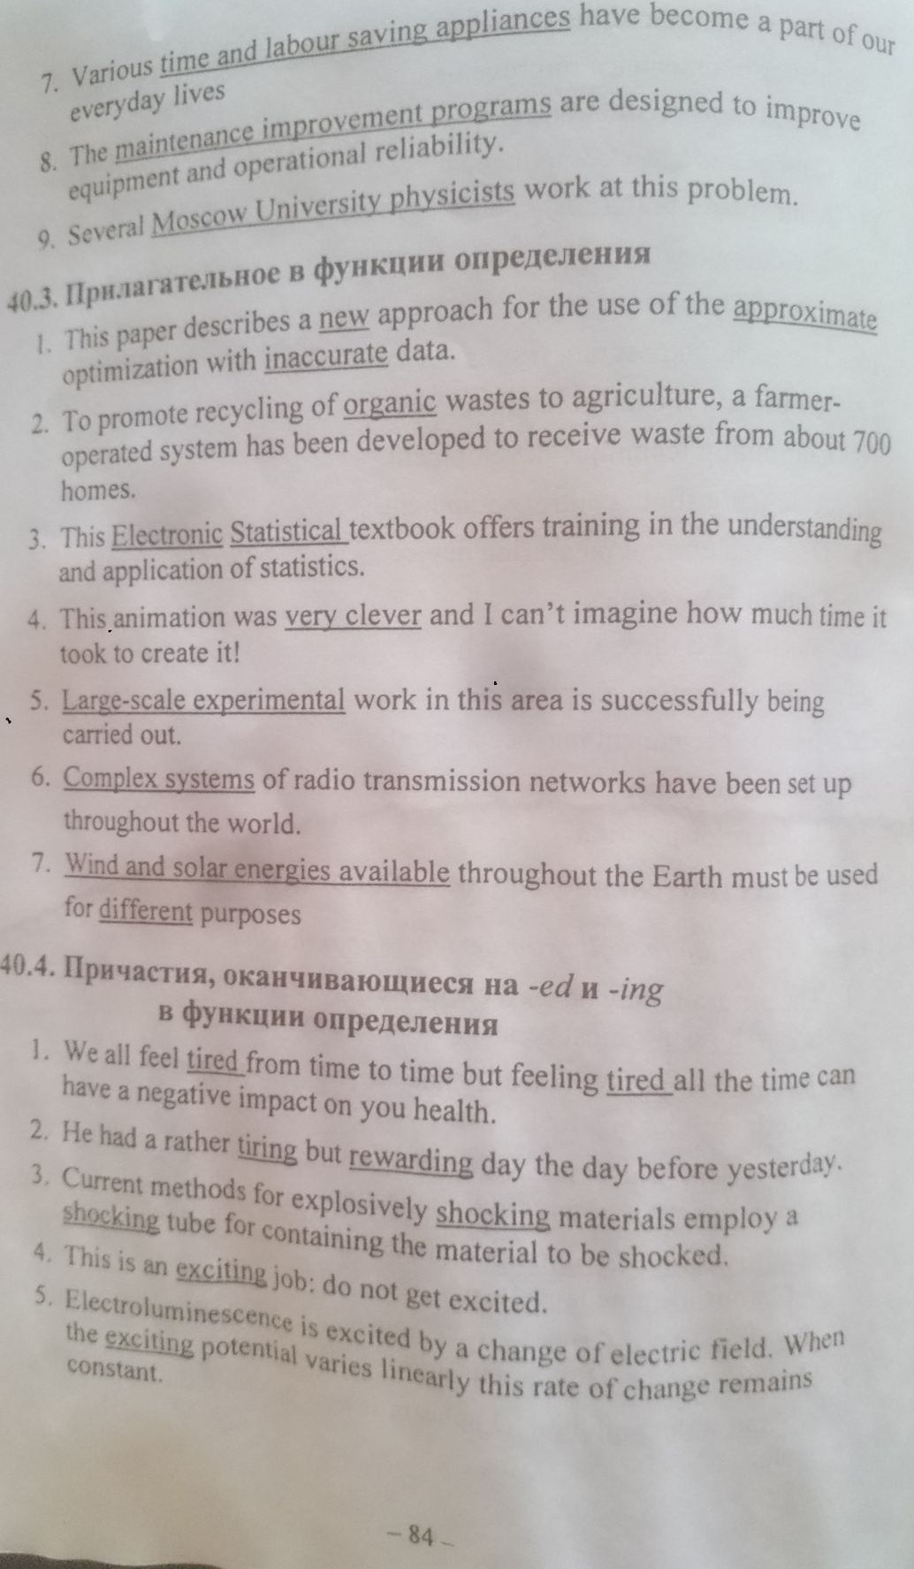

7. Various time and labor saving appliances have become a part of our everyday lives.

8. The maintenance improvement programs are designed to improve equipment and operational reliability.

9. Several Moscow University physicists work at this problem.

40.3

1. This paper describes a new approach for the use of the approximate optimization with inaccurate data.

2. To promote recycling of organic wastes to agriculture, a farmer-operated system has been developed to receive waste from about 700 homes.

3. This Electronic Statistical textbook offers training in the understanding and application of statistics.

4. This animation was very clever, and I can’t imagine how much time it took to create it!

5. Large-scale experimental work in this area is successfully being carried out.

6. Complex systems of radio transmission networks have been set up throughout the world.

7. Wind and solar energies available throughout the Earth must be used for different purposes.

40.4

1. We all feel tired from time to time but feeling tired all the time can have a negative impact on your health.

2. He had a rather tiring but rewarding day the day before yesterday.

3. Current methods for explosively shocking materials employ a shocking tube for containing the material to be shocked.

4. This is an exciting job: do not get excited.

5. Electroluminescence is excited by a change of electric field. When the exciting potential varies linearly this rate of change remains.

7. Различные устройства для экономии времени и труда стали частью нашей повседневной жизни.

8. Программы улучшения технического обслуживания предназначены для повышения надежности оборудования и эксплуатации.

9. Несколько физиков Московского университета работают над этой проблемой.

40.3

1. Эта статья описывает новый подход к использованию приближенной оптимизации с неточными данными.

2. В целях содействия переработке органических отходов в сельском хозяйстве была разработана управляемая фермерами система для приема отходов примерно из 700 домов.

3. Этот электронный учебник по статистике предлагает обучение пониманию и применению статистики.

4. Эта анимация была очень умной, и я не могу себе представить, сколько времени понадобилось на ее создание!

5. Масштабные экспериментальные работы в этой области успешно ведутся.

6. Сложные системы сетей радиопередачи были созданы во всем мире.

7. Ветровые и солнечные виды энергии, доступные по всей Земле, должны использоваться для разных целей.

40.4

1. Все мы время от времени чувствуем усталость, но постоянное чувство усталости может негативно сказаться на вашем здоровье.

2. У него был довольно утомительный, но полезный день позавчера.

3. В существующих методах для взрывоопасных материалов используется ударная трубка при размещении материала, подлежащего удару.

4. Это захватывающая работа: не волнуйтесь.

5. Электролюминесценция возбуждается изменением электрического поля.

Когда возбуждающий потенциал изменяется линейно, эта скорость изменения остается постоянной.

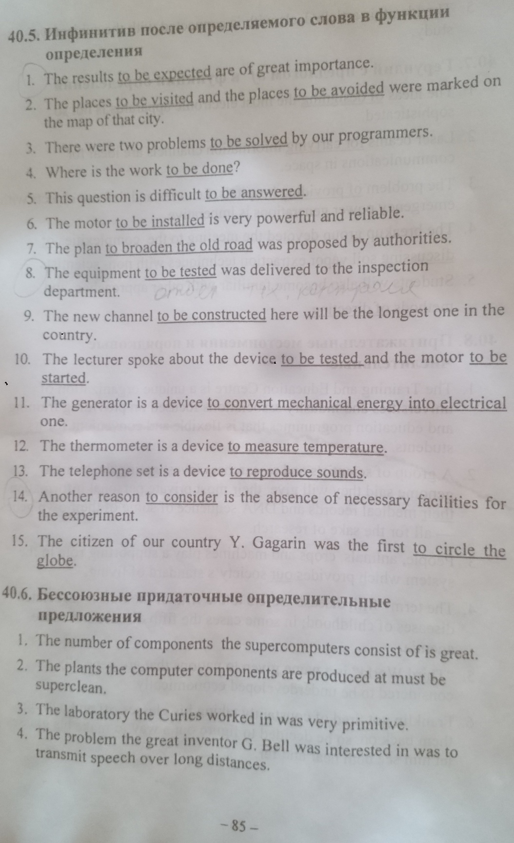

**40.5**

1. The results to be expected are of great importance.

2. The places to be visited and the places to be avoided were marked on the map of that city.

3. There were two problems to be solved by our programmers.

4. Where is the work to be done?

5. This question is difficult to be answered.

6. The motor to be installed is very powerful and reliable.

7. The plan to broaden the old road was proposed by authorities.

8. The equipment to be tested was delivered to the inspection department.

9. The new channel to be constructed here will be the longest one in the country.

10. The lecturer spoke about the device to be tested and the motor to be stated.

11. The generator is a device to convert mechanical energy into electrical one.

12. The thermometer is a device to measure temperature.

13. The telephone set is a device to reproduce sounds.

14. Another reason to consider is the absence of necessary facilities for the experiment.

15. The citizen of our country Y. Gagarin was the first to circle the globe.

**40.6**

1. The number of components the supercomputers consist of is great.

2. The plants the computer components are produced at must be super clean.

3. The laboratory the Curies worked in was very primitive.

4. The problem the great inventor G. Bell was interested in was to transmit speech over long distances.

**40.5**

1. Ожидаемые результаты имеют большое значение.

2. Места, которые нужно посетить, и места, которых следует избегать, были отмечены на карте этого города.

3. Наши программисты решили две проблемы.

4. Где та работа, которая должна быть сделана?

5. На этот вопрос трудно ответить.

6. Двигатель, предназначенный для установки, - очень мощный и надежный.

7. План по расширению старой дороги был предложен властями.

8. Тестируемое оборудование было доставлено в инспекционный отдел.

9. Новый канал, который будет построен здесь, будет самым длинным в стране.

10. Лектор рассказал об устройстве, подлежащем испытанию, и о двигателе, который будет установлен.

11. Генератор - это устройство для преобразования механической энергии в электрическую.

12. Термометр - это устройство для измерения температуры.

13. Телефонный аппарат - это устройство для воспроизведения звуков.

14. Еще одной причиной для рассмотрения является отсутствие необходимых условий для эксперимента.

15. Гражданин нашей страны Ю. Гагарин первым облетел земной шар.

**40.6**

1. Количество компонентов, из которых состоят суперкомпьютеры, велико.

2. Установки, на которых производятся компьютерные компоненты, должны быть очень чистыми.

3. Лаборатория, в которой работали Кюри, была очень примитивной.

4. Проблема, которой интересовался великий изобретатель Г. Белл, заключалась в том, чтобы передавать речь на большие расстояния.

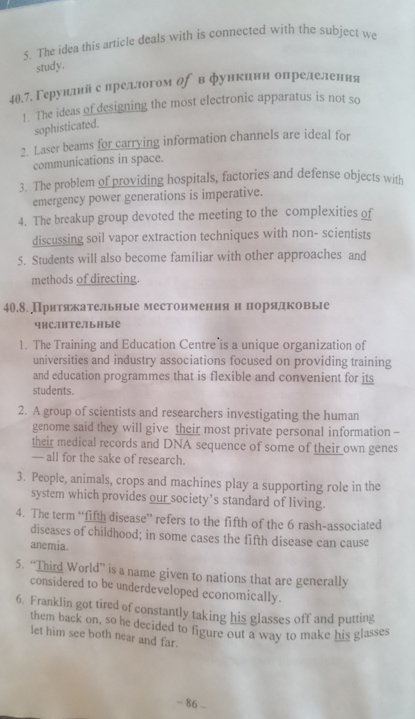

5. The idea this article deals with is connected with the subject we study.

**40.7**

1. The ideas of designing the most electronic apparatus is not so sophisticated.

2. Laser beams for carrying information channels are ideal for communications in space.

3. The problem of providing hospitals, factories and defense objects with emergency power generations is imperative.

4. The breakup group devoted the meeting to the complexities of discussing soil vapor extraction techniques with non-scientists.

5. Students will also become familiar with other approaches and methods of directing.

**40.8**

1. Training and Education Centre is a unique organization of universities and industry associations focused on providing training and education programs that is flexible and convenient for its students.

2. A group of scientists and researchers investigating the human genome said they will give their most private personal information – their medical records and DNA sequence of some of their own genes – all for the sake of research.

3. People, animals, crops and machines play a supporting role in the system which provides our society’s standard of living.

4. The term “fifth disease” refers to the fifth of the 6 rash-associated diseases of childhood; in some cases, the fifth disease can cause anemia.

5. “Third World” is a name given to nations that are generally considered to be underdeveloped economically.

6. Franklin got tired of constantly taking his glasses off and putting them back on, so he decided to figure out a way to make his glasses let him see both near and far.

5. Идея этой статьи связана с предметом, который мы изучаем.

**40.7**

1. Идеи конструирования большинства электронных аппаратов не так сложны.

2. Лазерные лучи для переноса информационных каналов идеально подходят для связи в космосе.

3. Проблема обеспечения больницами, заводами и оборонными объектами с аварийным производством электроэнергии является насущной.

4. Группа, занимающаяся распадом, посвятила совещание сложностям обсуждения методов извлечения паров почвы с не учеными.

5. Студенты также познакомятся с другими подходами и методами управления.

**40.8**

1. Учебно-образовательный центр - это уникальная организация университетов и отраслевых ассоциаций, специализирующаяся на предоставлении программ обучения и образования, гибких и удобных для своих студентов.

2. Группа ученых и исследователей, исследующих геном человека, сказала, что они передадут свою самую приватную личную информацию - свои медицинские записи и последовательность ДНК некоторых из своих собственных генов - и все это ради исследований.

3. Люди, животные, сельскохозяйственные культуры и машины играют вспомогательную роль в системе, которая обеспечивает уровень жизни нашего общества.

4. Термин «пятое заболевание» относится к пятому из 6 связанных с сыпью заболеваний детского возраста; в некоторых случаях пятое заболевание может вызвать анемию.

5. «Третий мир» - это название, данное народам, которые, как правило, считаются слаборазвитыми в экономическом отношении.

6. Франклин устал от того, чтобы постоянно снимать очки и надевать их, поэтому он решил придумать, как сделать так, чтобы очки позволяли ему видеть как близко, так и далеко.